JĘZYK POLSKI KLASA 8 08-10.06 2020R
PONIEDZIAŁEK, 08.06.2020
Temat: „Zemsta” – główne wątki, bohaterowie, komizm… - przypomnienie.
Temat: „Latarnik”, „Kamienie na szaniec” – o patriotyzmie. Utrwalenie wiadomości.

ŚRODA, 10.06.2020r.
Temat: Zdania wielokrotnie złożone. Ćwiczenia.

MATEMATYKA
7-9 czerwca
Rozwiązywanie próbnych egzaminów ósmoklasisty.
https://operon.pl/Oferta/Egzaminy/Ogolnopolski-Probny-Egzamin-Osmoklasisty

JĘZYK ANGIELSKI
klasa 8
08.06– 10.06 (2 lekcje)
- Topic:. Rozumienie tekstów pisanych. Ćwiczenia egzaminacyjne.

Wykonamy zadania z zestawu na którym aktualnie pracujemy, część tych ćwiczeń będzie Waszym zadaniem domowym na najbliższy tydzień.

- Topic: Reakcje językowe – ćwiczenia.

Wykonamy ćwiczenia online, poćwiczmy również praktyczne zwroty:
https://wordwall.net/pl/resource/641491/angielski/reakcje-j%C4%99zykowe-1
https://wordwall.net/pl/resource/494505/reakcje-j%C4%99zykowe-egzamin-8-kl
https://wordwall.net/pl/resource/1827304/angielski/egzamin-%c3%b3smoklasisty-przydatne-s%c5%82ownictwo-cz3
https://wordwall.net/pl/resource/2060538/angielski/egzamin-%c3%b3smoklasisty-przydatne-s%c5%82ownictwo-cz5-typy
https://wordwall.net/pl/resource/2059939/angielski/egzamin-%c3%b3smoklasisty-przydatne-s%c5%82ownictwo-cz4
https://wordwall.net/pl/resource/1827441/angielski/egzamin-%c3%b3smoklasisty-przydatne-s%c5%82ownictwo-cz-2
https://wordwall.net/pl/resource/954460/angielski/reakcje-j%C4%99zykowe-part-1

GEOGRAFIA
8 czerwca (poniedziałek)
Temat: „Australia i Oceania”.

Ta lekcja odbywa się w wersji e-learning TUTAJ

Zdobądź wiedzę korzystając z wirtualnej tablicy TUTAJ

Notatka do lekcji w formie graficznej (jeśli chcesz wydrukuj ją lub przepisz w punktach)
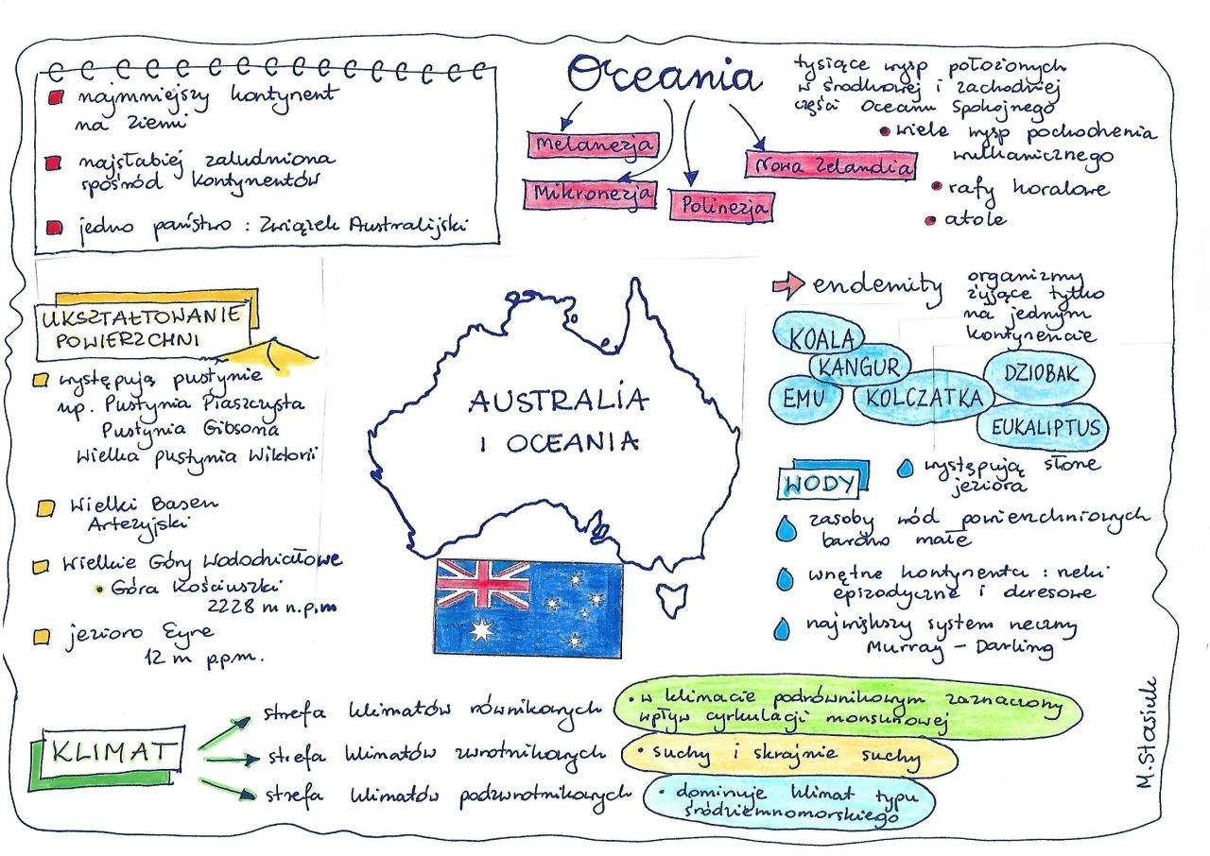
WOS
9 czerwca (wtorek)
Temat: Problemy współczesnego świata.
Zapoznaj się z filmami:
https://www.youtube.com/watch?v=CGxx42raumM
Bogata północ-biedne południe
https://www.youtube.com/watch?v=peK_SytGWbo
Notatka:
Problemy współczesnego świata:
- społeczno-ekonomiczne - choroby cywilizacyjne i epidemie, zjawisko głodu, niedożywienia i ubóstwa, dysproporcje w rozwoju ekonomicznym, kulturowym i cywilizacyjnym,
- polityczne – konflikty zbrojne, terroryzm, niestabilność́ systemów politycznych,
- ekologiczne – nadmierne zanieczyszczenie środowiska naturalnego, zbytnia eksploatacja surowców naturalnych (prowadząca do niemal wyczerpania tych zasobów), zmiany klimatyczne, biotechnologie,
- cywilizacyjno-kulturowe – problemy płynące z szybkiego postępu techniczno-naukowego, problemy demograficzne, globalizacja.

